Работа в среде Скрибд

Для регистрации или для входа на сайт щелкните ссылку Log In

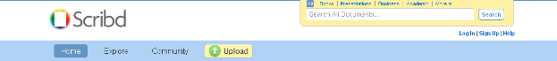

Для первичной регистрации заполните раздел Sign Up for a Free Account и щелкните кнопку Sign Up. Для входа, если уже зарегистрированы, заполните раздел Log In щелкните кнопку Log In.
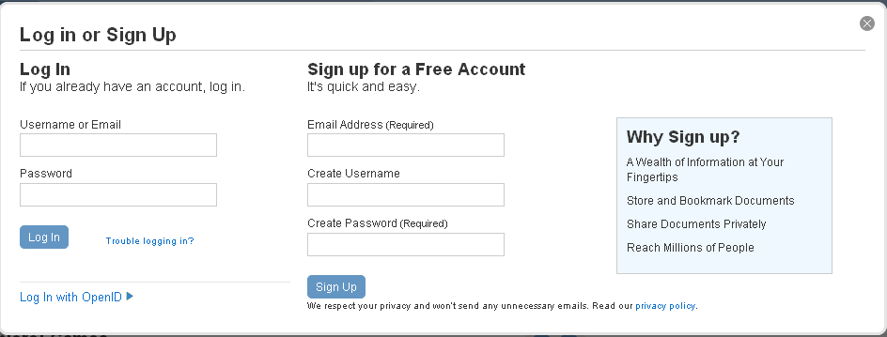
Увидите приглашение со своим именем и меню: Ваши документы, Настройки, Помощь, Выход (Log Out)
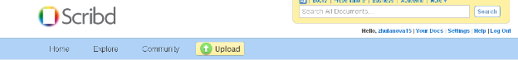Для размещения документа щелкните кнопку Upload (Выгрузить с вашего компьютера в Интернет).
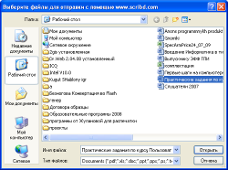
Затем щелкните кнопку Click to Choose Files, укажите нужный файл в окне Выберите файлы … и щелкните кнопку Открыть.

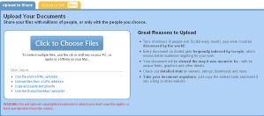

Откроется название выбранного файла, установите щелчком галочку в квадратике ниже имени файла и щелкните кнопку Upload Docs
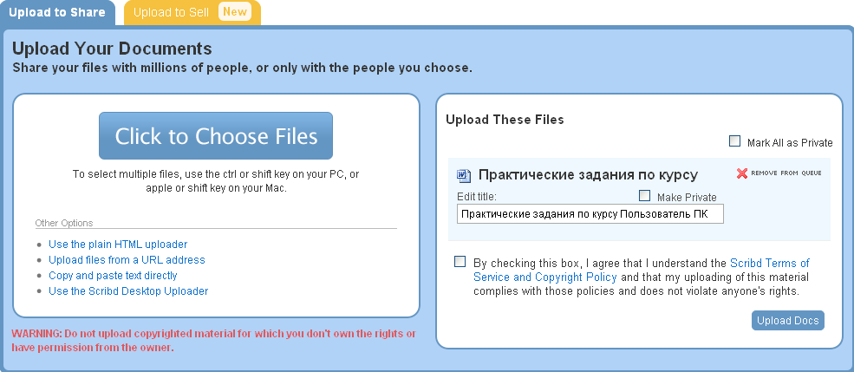
Начинается процесс выгрузки
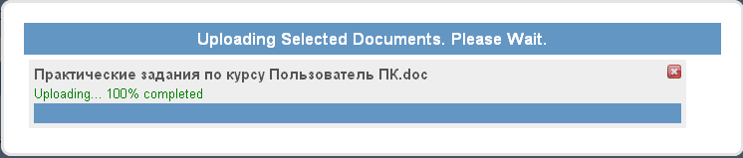
После полного прочтения файла открывается окно для его описания.
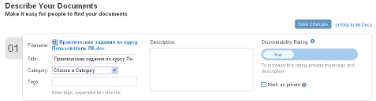
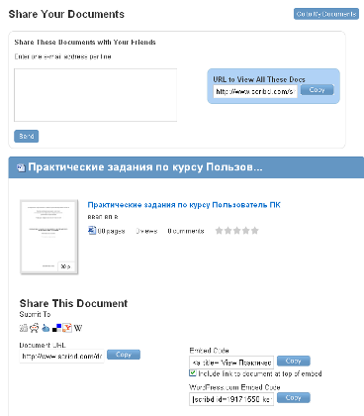
Укажите, к какой теме относится файл в поле Категория, введите слова-метки в поле Tags, краткую аннотацию в поле Description.
Чтобы задать условия допуска к документу (расшарить), щелкните ссылку Save Changes.

Введите электронные адреса тех людей, которым вы открываете доступ к файлу в поле Share These Documents with Your Friends и щелкните кнопку Send. Появится сообщение. Ввести следующий адрес или щелкнуть кнопку Finish.
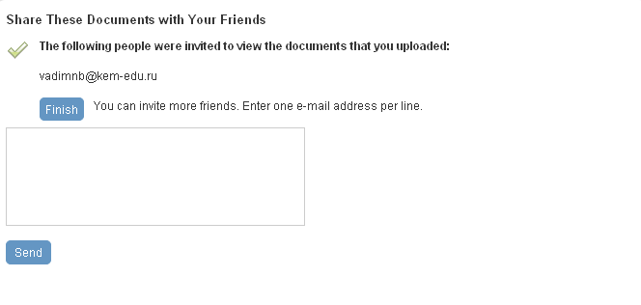
Откроется окно со списком ваших документов
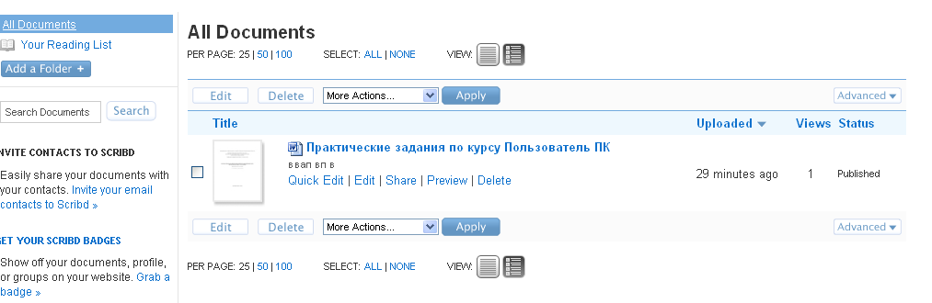
Чтобы опубликовать документ или, наоборот, сделать его закрытым, выберите документ в перечне документов, откройте список More Actions и выберите команду Make Public или Make Private. Чтобы запретить или разрешить загрузку вашего документа, откройте список More Actions и выберите команду Disabled Downloads или Enable Downloads. После выбора свойств щелкните кнопку Apply (Применить).
Чтобы сделать ссылку на свой документ, щелкните по его названию, откроется окно с вашим документом. Скопируйте адрес в строке адрес и вставьте его в нужное место.

